ЧЕЛЯБИНСКАЯ ОБЛАСТЬ

АДМИНИСТРАЦИЯ
ЗЛАТОУСТОВСКОГО ГОРОДСКОГО ОКРУГА
ПОСТАНОВЛЕНИЕ

17.05.2024 г. | № | 154-П/АДМ
г. Златоуст
О внесении изменений в постановление Администрации Златоустовского городского округа от 11.05.2018 г.
№ 205-П «О принятии решения
о предоставлении и предоставлении субсидии на осуществление капитальных вложений в объекты капитального строительства муниципальной собственности Златоустовского городского округа муниципальному бюджетному учреждению «Капитальное строительство»

В соответствии со статьей 78.2 Бюджетного Кодекса Российской Федерации, постановлением Администрации Златоустовского городского округа от 30.03.2015 г. № 120-П «Об утверждении Порядка принятия решений
о предоставлении и порядка предоставления за счет средств бюджета Златоустовского городского округа субсидий на осуществление капитальных вложений в объекты капитального строительства муниципальной собственности и приобретение объектов недвижимого имущества
в муниципальную собственность Златоустовского городского округа»,
ПОСТАНОВЛЯЮ:
1. Приложение к постановлению Администрации от 11.05.2018 г.
№ 205-П «О принятии решения о предоставлении и предоставлении субсидии на осуществление капитальных вложений в объекты капитального строительства муниципальной собственности Златоустовского городского округа муниципальному бюджетному учреждению «Капитальное строительство» (в редакции от 08.12.2022 г. № 524-П/АДМ, от 03.03.2022 г.
№ 82-П/АДМ, от 13.05.2022 г. № 202-П/АДМ) изложить в новой редакции.
2. Пресс-службе Администрации Златоустовского городского округа (Валова И.А.) разместить настоящее постановление на официальном сайте Златоустовского городского округа в сети «Интернет».
3. Организацию выполнения настоящего постановления возложить
на заместителя Главы Златоустовского городского округа по строительству Сабанова О.В.

Исполняющий обязанности Главы Златоустовского городского округа | 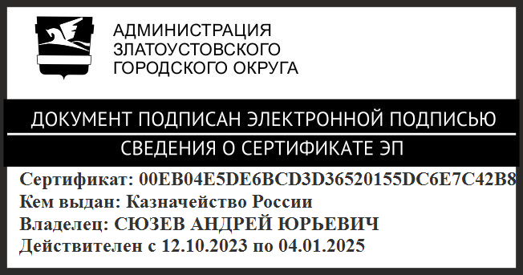 | А.Ю. Сюзев

Рассылка: прокуратура, ФУ, ЭУ, МБУ «КС», бухгалтерия, пресс-служба, Сабанов О.В., СД, ПУ
ПРИЛОЖЕНИЕ
Утверждено
постановлением Администрации
Златоустовского городского округа
от 17.05.2024 г. № 154-П/АДМ

О предоставлении бюджетных ассигнований из бюджета Златоустовского городского округа в форме субсидии
на осуществление капитальных вложений в объекты капитального строительства муниципальной собственности Златоустовского городского округа
Наименование объекта капитального строительства | Направление инвестирования | Наименование главного распорядителя средств бюджета Златоустовского городского округа | Мощность (прирост мощности) объекта капитального строительства, подлежащая вводу | Срок ввода в эксплуатацию объекта капитального строительства | Сметная стоимость объекта капитального строительства (в ценах соответствующих лет), тыс. рублей | Распределение  (по годам реализации) сметной стоимости объекта капитального строительства, рассчитанной  в ценах соответствующих лет, тыс. рублей |  | Общий (предельный) объем субсидий  тыс. рублей | Распределение  (по годам реализации) общего (предельного) объема субсидий,  тыс. рублей |  | Сроки заключения соглашения о предоставлении субсидии | Решение о предоставлении права  на заключение соглашения  о предоставлении субсидии на срок превышающий срок действия лимитов бюджетных обязательств
1 | 2 | 3 | 4 | 5 | 6 | 7 |  | 8 | 9 |  | 10 | 11
Газоснабжение жилых домов пос. Суворовский  в г. Златоусте Челябинской области | Строительство  в том числе проектно-изыскательские работы  и государственная экспертиза проектной документации  и результатов инженерных изысканий, проведение проверки достоверности определения сметной стоимости объекта | Администрация Златоустовского городского округа | 55 жилых домов, протяженность 5,353 км | Декабрь 2024 г. | 22 378,1188  из них: проектно-изыскательские работы - 2 183,396  из них: государственная экспертиза проектной документации  и результатов инженерных изысканий, проведение проверки достоверности определения сметной стоимости объекта 888,49 | 2018г. - 1 973,40  из них:  проектно-изыскательские работы - 1 973,40 |  | 20 578,1188  из них:  проектно-изыскательские работы - 383,396  государственная  экспертиза проектной документации  и результатов инженерных изысканий, проведение проверки достоверности определения сметной стоимости объекта - 888,49 | 2018 г. - 200,00  из них:  проектно-изыскательские работы - 200,00  2019 г. - (-) 26,60  из них:  проектно-изыскательские работы - (-) 26,60 |  | До 31.05.  2018 года | Предоставить право  на заключение соглашения  о предоставлении субсидии  на срок  и в объёмах указанных  в графе 9 настоящего приложения
2020г. - 1 098,486
из них:
проектно-изыскательские работы - 209,996 государственная экспертиза проектной документации
и результатов инженерных изысканий, проведение проверки достоверности определения сметной стоимости объекта - 888,49
 |  |  |  |  |  |  |  |  | 2020г. - 1400,00  из них:  проектно-изыскательские работы – 209,996  государственная  экспертиза проектной документации  и результатов инженерных изысканий, проведение проверки достоверности определения сметной стоимости  объекта -  1 190,004 |  | До 30.11.  2020 года
 |  |  |  |  |  | 2022 г. - 19 072,2328
 |  |  |  |  |  | 2024г. - 234,00 |  |  | 2021г. - (-) 301,514  из них:  государственная  экспертиза проектной документации  и результатов инженерных изысканий, проведение проверки достоверности определения сметной стоимости  объекта - (-) 301,514 |  | До 30.11.  2020 года
 |  |  |  |  |  |  |  |  | 2022г. - 19 072,2328 |  | До 30.12.  2022 года
 |  |  |  |  |  |  |  |  | 2024г. – 234,00
2. Эксплуатационные расходы, необходимые для содержания объектов капитального строительства внесенных
в решение, с момента окончания строительства и до ввода их в эксплуатацию не требуются.
3. Справочно: за счет средств жителей оплачена разработка проектно-сметной документации стоимостью
1 800,00 тыс. рублей.

